上海应用技术学院奉贤校区2011新生
入学报到须知
为服务2011级新生入学报到工作，特制订本须知，主要内容包括：如何使用迎新网系统、入学报到流程、交通服务信息、餐饮住宿服务信息、校园地图（迎新工作专用的导览图）等。
一、如何使用迎新网系统 快速登录：点击上海应用技术学院迎新网
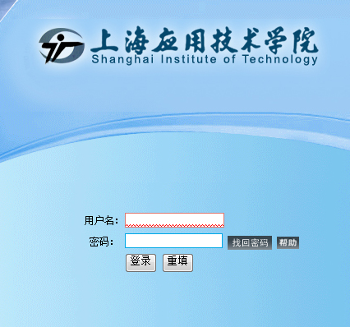
上海应用技术学院迎新网系统已经于2011年8月20日零点起正式启用，2011级本科新生自8月20日起即可登陆系统，高职高专新生自9月4日起登陆。
1. 在浏览器地址栏中，输入地址：http://sam.sit.edu.cn/yyyx （建议使用IE6以上浏览器），网页地址将自动跳转至上海应用技术学院信息门户的登录页面（页面登录入口见图）。
2. 在登录界面，输入用户名、密码（如果输入错误，则需要增加输入验证码，特别提示，在输入时不能有空格，否则会显示用户名密码错误）。
用户名：普通本科生、高职高专学生使用高考报名号，专升本、艺术特教专业学生使用准考证号；
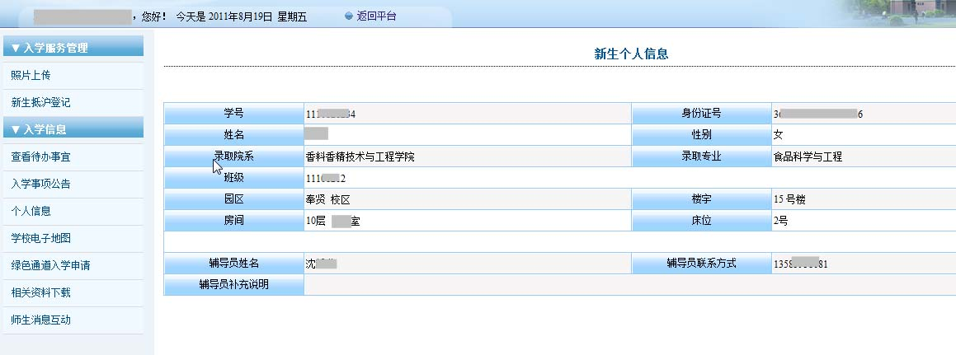
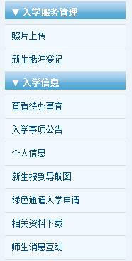
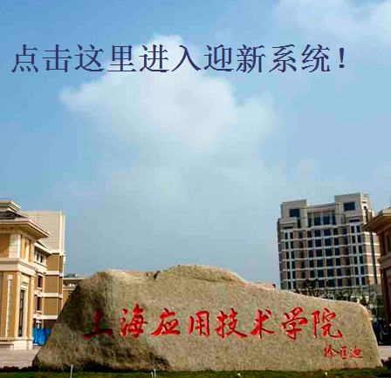
密码：新身份证（18位）倒数第7位开始后6位，如：310101234567890123 则密码是：789012，如果是老身份证（15位），则是使用身份证号最后6位作为密码。（在登录过程中如有困难，可向网络工程师耿老师13311974119求助，登录后的技术问题向网络工程师刘老师13162230465求助）3、成功登录后，你将看到以下欢迎界面（见左下图）

左图 中图 右图
进入迎新系统后，你在页面的左侧将见到服务菜单（上中图），点击“个人信息”（见上右图），你就可以看到自己的专业、班级、学号、宿舍楼层床位信息、学生辅导员姓名和联系方式等，在入学报到过程中，遇到困难，就可以提前与所属学生辅导员电话联系。
二、上海应用技术学院（奉贤校区）2011级新生报到流程
详细见下图，特别提示：入学手续办理地点已经更改，从原定的第二教学楼一楼大厅改为学生活动中心底楼大厅（室内的大厅，有空调，不惧高温和台风天气）。
上海应用技术学院（奉贤校区）2011级新生报到流程图
程序1 住宿手续办理（在各宿舍公寓楼办理）
- 新生根据校迎新网查询宿舍楼号、房间号，自行到达自己所住宿舍楼（无法网络查询的新生，到学生活动中心大厅现场查询并直接办理入学手续）。
2.新生凭《录取通知书》到自己所在宿舍楼宿舍管理员处领取宿舍钥匙。
3.需购买宿舍生活用品的新生，可在宿舍区指定地点购买。（住在1至10号宿舍楼的学生在3、4、7号宿舍楼购买生活用品；住在11至24号宿舍楼的学生，在学生活动中心东门外购买生活用品）
程序2 入学手续办理
（学生活动中心办理）
- 新生凭《录取通知书》在学生活动中心底楼大厅自己所在学院报到注册，向学院的学生辅导员提交《录取通知书》原件、6张证件照片等材料。
- 在学院辅导员处领取校园一卡通临时卡、《新生学业指南》等。
- 需办理户口迁移手续的新生，到保卫处（学生活动中心2楼222房间）提交户籍迁移证和身份证正反面复印件。

家庭经济困难未交学费的新生，在校资助管理中心（学生活动中心224房间）办理“绿色通道”入学手续。
学费、住宿费及代办费未存入学校随《录取通知书》寄出的农行卡内的新生，到财务处（学生活动中心2楼多功能厅）办理缴费手续。

农行卡扣款成功的同学
入学报到工作到此结束

其他注意事项：
购买军训（实习训练）迷彩服（90元）
时间：9月1日至9月3日 上午8点至下午3点。
地点：第二食堂2楼
有住宿需要的新生家长，因学校没有条件提供大量的住宿，建议优先考虑校外住宿。
校内可在教室内提供简易住宿，有需要者联系学生处高美玲老师60873298

- 团组织关系材料，入学教育期间由班级团支书临时召集人统一收齐后交团委。
- 上海学生“农转非”开学后由二级学院统一登记办理。
- 申请参加我校家庭经济困难认定的同学，在参加班会时交《上海应用技术学院家庭经济情况调查表》及相关证明材料；申请参加国家助学贷款的同学，请妥善保管好《学生申请国家助学贷款家庭经济困难情况调查表》及相关材料，贷款时需交银行，具体贷款时间请密切关注学校通知。
三、交通服务信息
1、交通路线方式的2种选择
（1）学校安排接送的大巴。为方便奉贤校区新生及家长入学报到，在8月30日、31日，从8：00至17:00，学校将在漕溪路93号公交枢纽处（位于沪闵高架路与内环高架立交桥交界处，靠近地铁3号线漕溪路站3号出口和地铁1号线上海体育馆站6号出口）放置接送大巴，从市区直达奉贤校区，详细见下图。
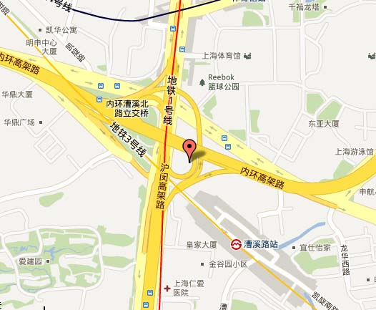
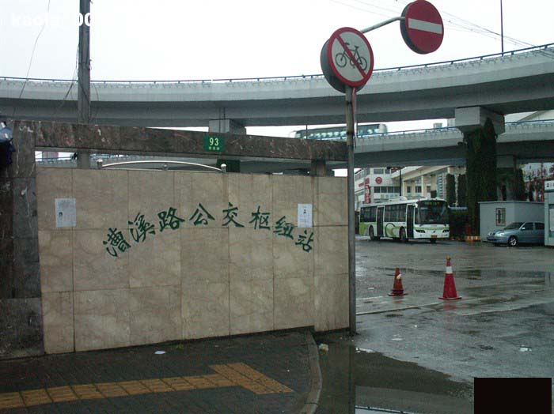 购票上车（每人12元），上午坐满即发或最长间隔30分钟一班，下午坐满即发或最长间隔1小时一班。
如何从火车站、汽车站等到达上海应用技术学院接站地点漕溪路93号公交枢纽站？
上海的火车站、汽车站附近基本都有地铁线路。
①上海虹桥火车站：乘坐地铁2号线至人民广场站，再转1号线至上海体育馆站下，下车后步行即可到达。
②上海火车站（位于闸北区）：乘坐地铁1号线至上海体育馆站下，然后步行即可到达。或者乘坐地铁3号线至漕溪路站下。
③火车上海南站（位于徐汇区）：乘坐地铁1号线至上海体育馆站下，然后步行即可到达。或者乘坐地铁3号线至漕溪路站下，下车后步行即可到达。
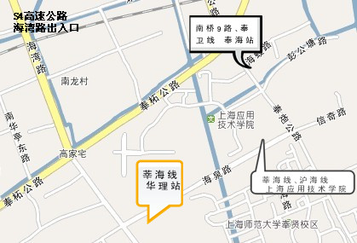
在上海火车站（位于闸北区）和火车上海南站（位于徐汇区）旁边都有大型的汽车站，交通路线同上。
（2）自行前往的新生，请参考一下路线：
① 驾车由S4高速公路海湾路出口处下，经海湾路——海泉路左转——奉贤校区。（详见示意图）
② 乘公交车前往的新生：
a. 乘车到奉贤区南桥汽车站后，转乘南桥9路奉海站（上海应用技术学院站）下至奉贤校区；
b. 乘莘海线上海应用技术学院站下至奉贤校区；
c. 乘沪海线上海应用技术学院站下至奉贤校区；
d. 乘奉卫线奉海站下至奉贤校区。
③ 外省市新生至火车上海站或上海南站后，转乘地铁1号线——莘庄站（南广场）——莘海线——上海应用技术学院——奉贤校区。
终点站是上海虹桥站的，乘坐地铁2号线至人民广场站，再换乘地铁1号线至莘庄站（南广场）下，再换乘公交莘海线至上海应用技术学院站下。
3、校内短驳交通
为保障奉贤校区内交通通畅，学校统一规定私家车不能进入校园内，在校外指定区域内行驶、停放。
为方便新生，学校在校区内设有免费短驳车辆（8：00——16：15）接送新生及家长到宿舍楼、学生活动中心等地点。此短驳环线共设7站，（详细见最后一页的迎新导航地图）分别为：海泉路500号西南校门、中央雕塑广场（靠近海泉路100号校门）、1号学生公寓楼、第一食堂、12号学生公寓、学生活动中心（入学报到手续集中办理点）、20号公寓楼，短驳为环线，招手上车。
四、餐饮住宿
1、餐饮
对新生家长餐饮开放时间：10:45至13:30（建议新生及家长在11:30学生下课前用餐，避开就餐高峰期）。报到期间，家长用餐可以借用子女“一卡通”或者在餐厅现场购买就餐券，套餐标准为10元/份，汤免费。
校内共有3个食堂，也有馄饨、面条、鸡公堡等不同风味的小吃，在二食堂和三食堂有包间，可提供点菜服务。
2、住宿
有住宿需要的新生家长，因学校没有条件提供大量的住宿，建议优先考虑校外住宿。校内可在教室内提供简易住宿，有需要者联系学生处高美玲老师60873298。
奉贤校区周边酒店住宿信息一览表

酒店名称 | 标间价格 | 地址 | 联系人 | 联系电话
海天大酒店 | 128元/间 | 海湾旅游区奉炮公路188号 | 总台 | 57121677
海上皇宫  假日酒店 | 320元/间 | 海湾旅游区金汇塘东路1888号 | 总台 | 57120777
棕榈滩  海景酒店 | 480 元/间 | 海湾旅游区海鸥路1888号 | 宋小姐 | 15216646293  57121777
备注：以上提供的信息仅仅为方便新生家长，无任何商业目的。三个酒店距离学校步行时间在10—20分钟；在海湾旅游区奉炮公路商业街上还有一些小旅馆，价格要便宜些，可面议；距离学校10公里的奉贤南桥中心区业有大量的酒店旅馆。

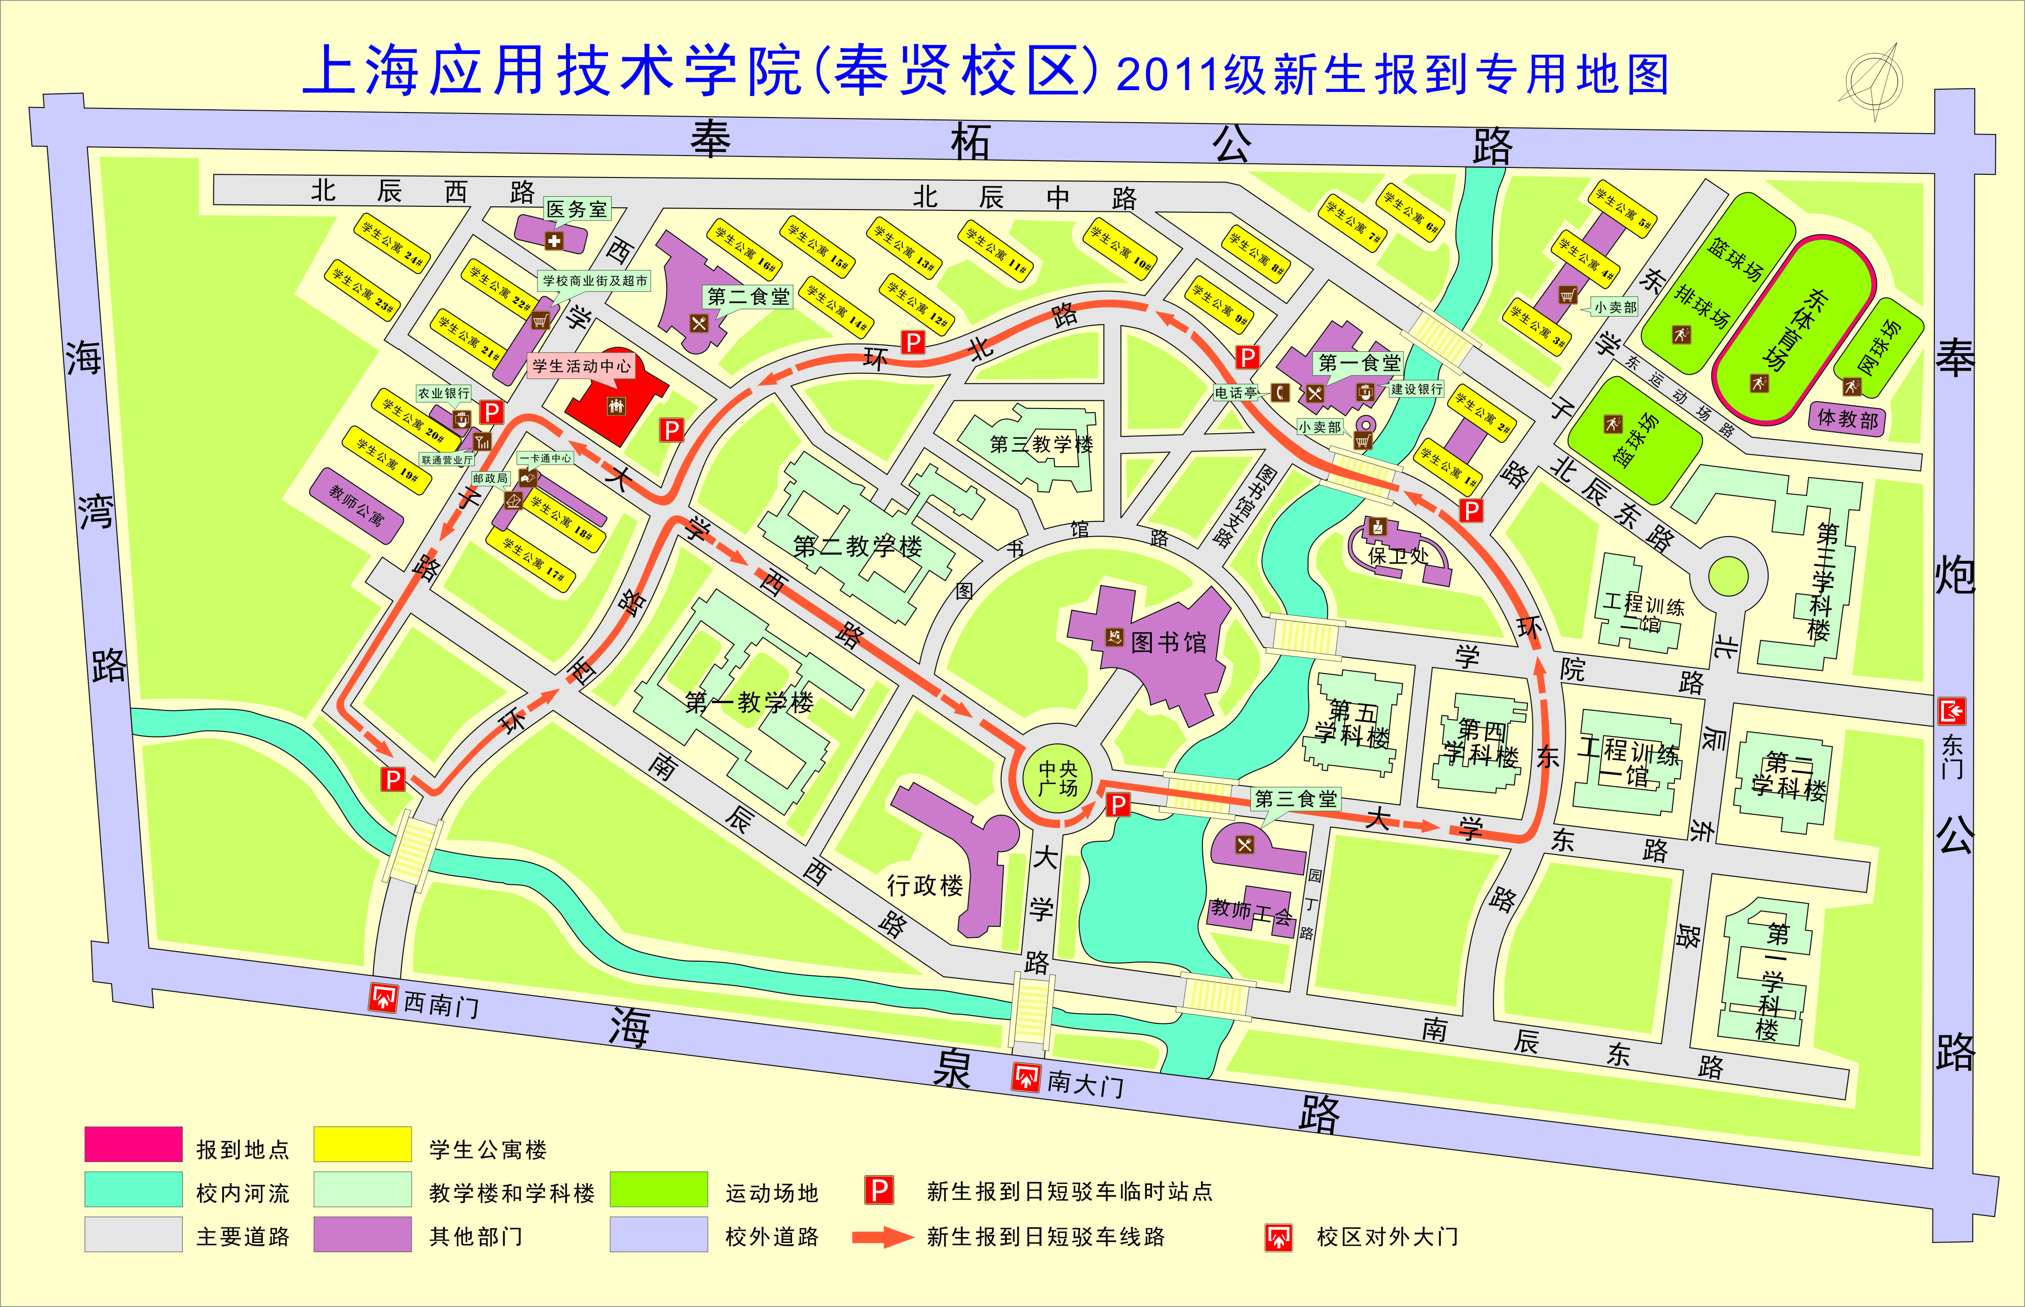
五、新生报到专用导航地图

